Приложение к статье: С.В. Пушкарев, В.А. Винник, В.К. Швядас, Д.К. Нилов. Особенности связывания ингибиторов в активном центре тРНК-гуанинтрансгликозилазы человека.
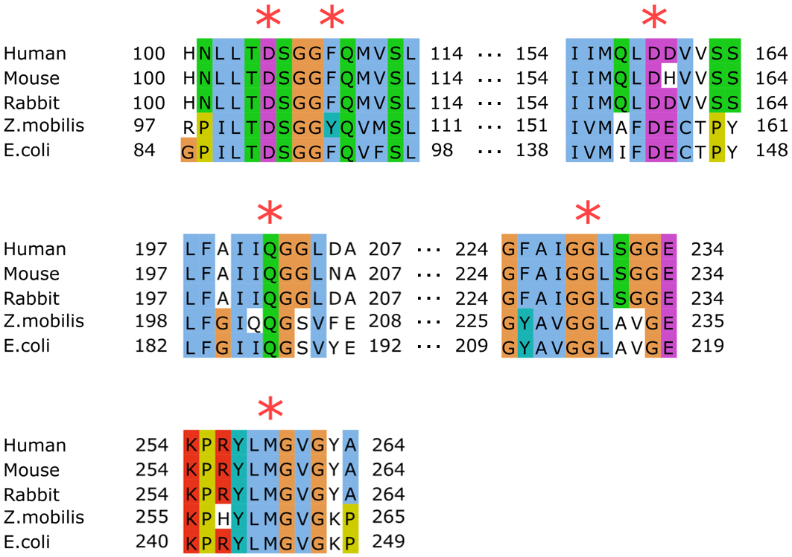
Рис. S1. Выравнивание последовательностей ТГТ человека, мыши, кролика, а также бактерий Zymomonas mobilis и Escherichia coli (записи UniProtKB P0A847, P28720, Q9BXR0, Q9JMA2 и G1TYU5). Звездочкой обозначены аминокислотные остатки активного центра для демонстрации высокого сходства ТГТ из различных организмов.
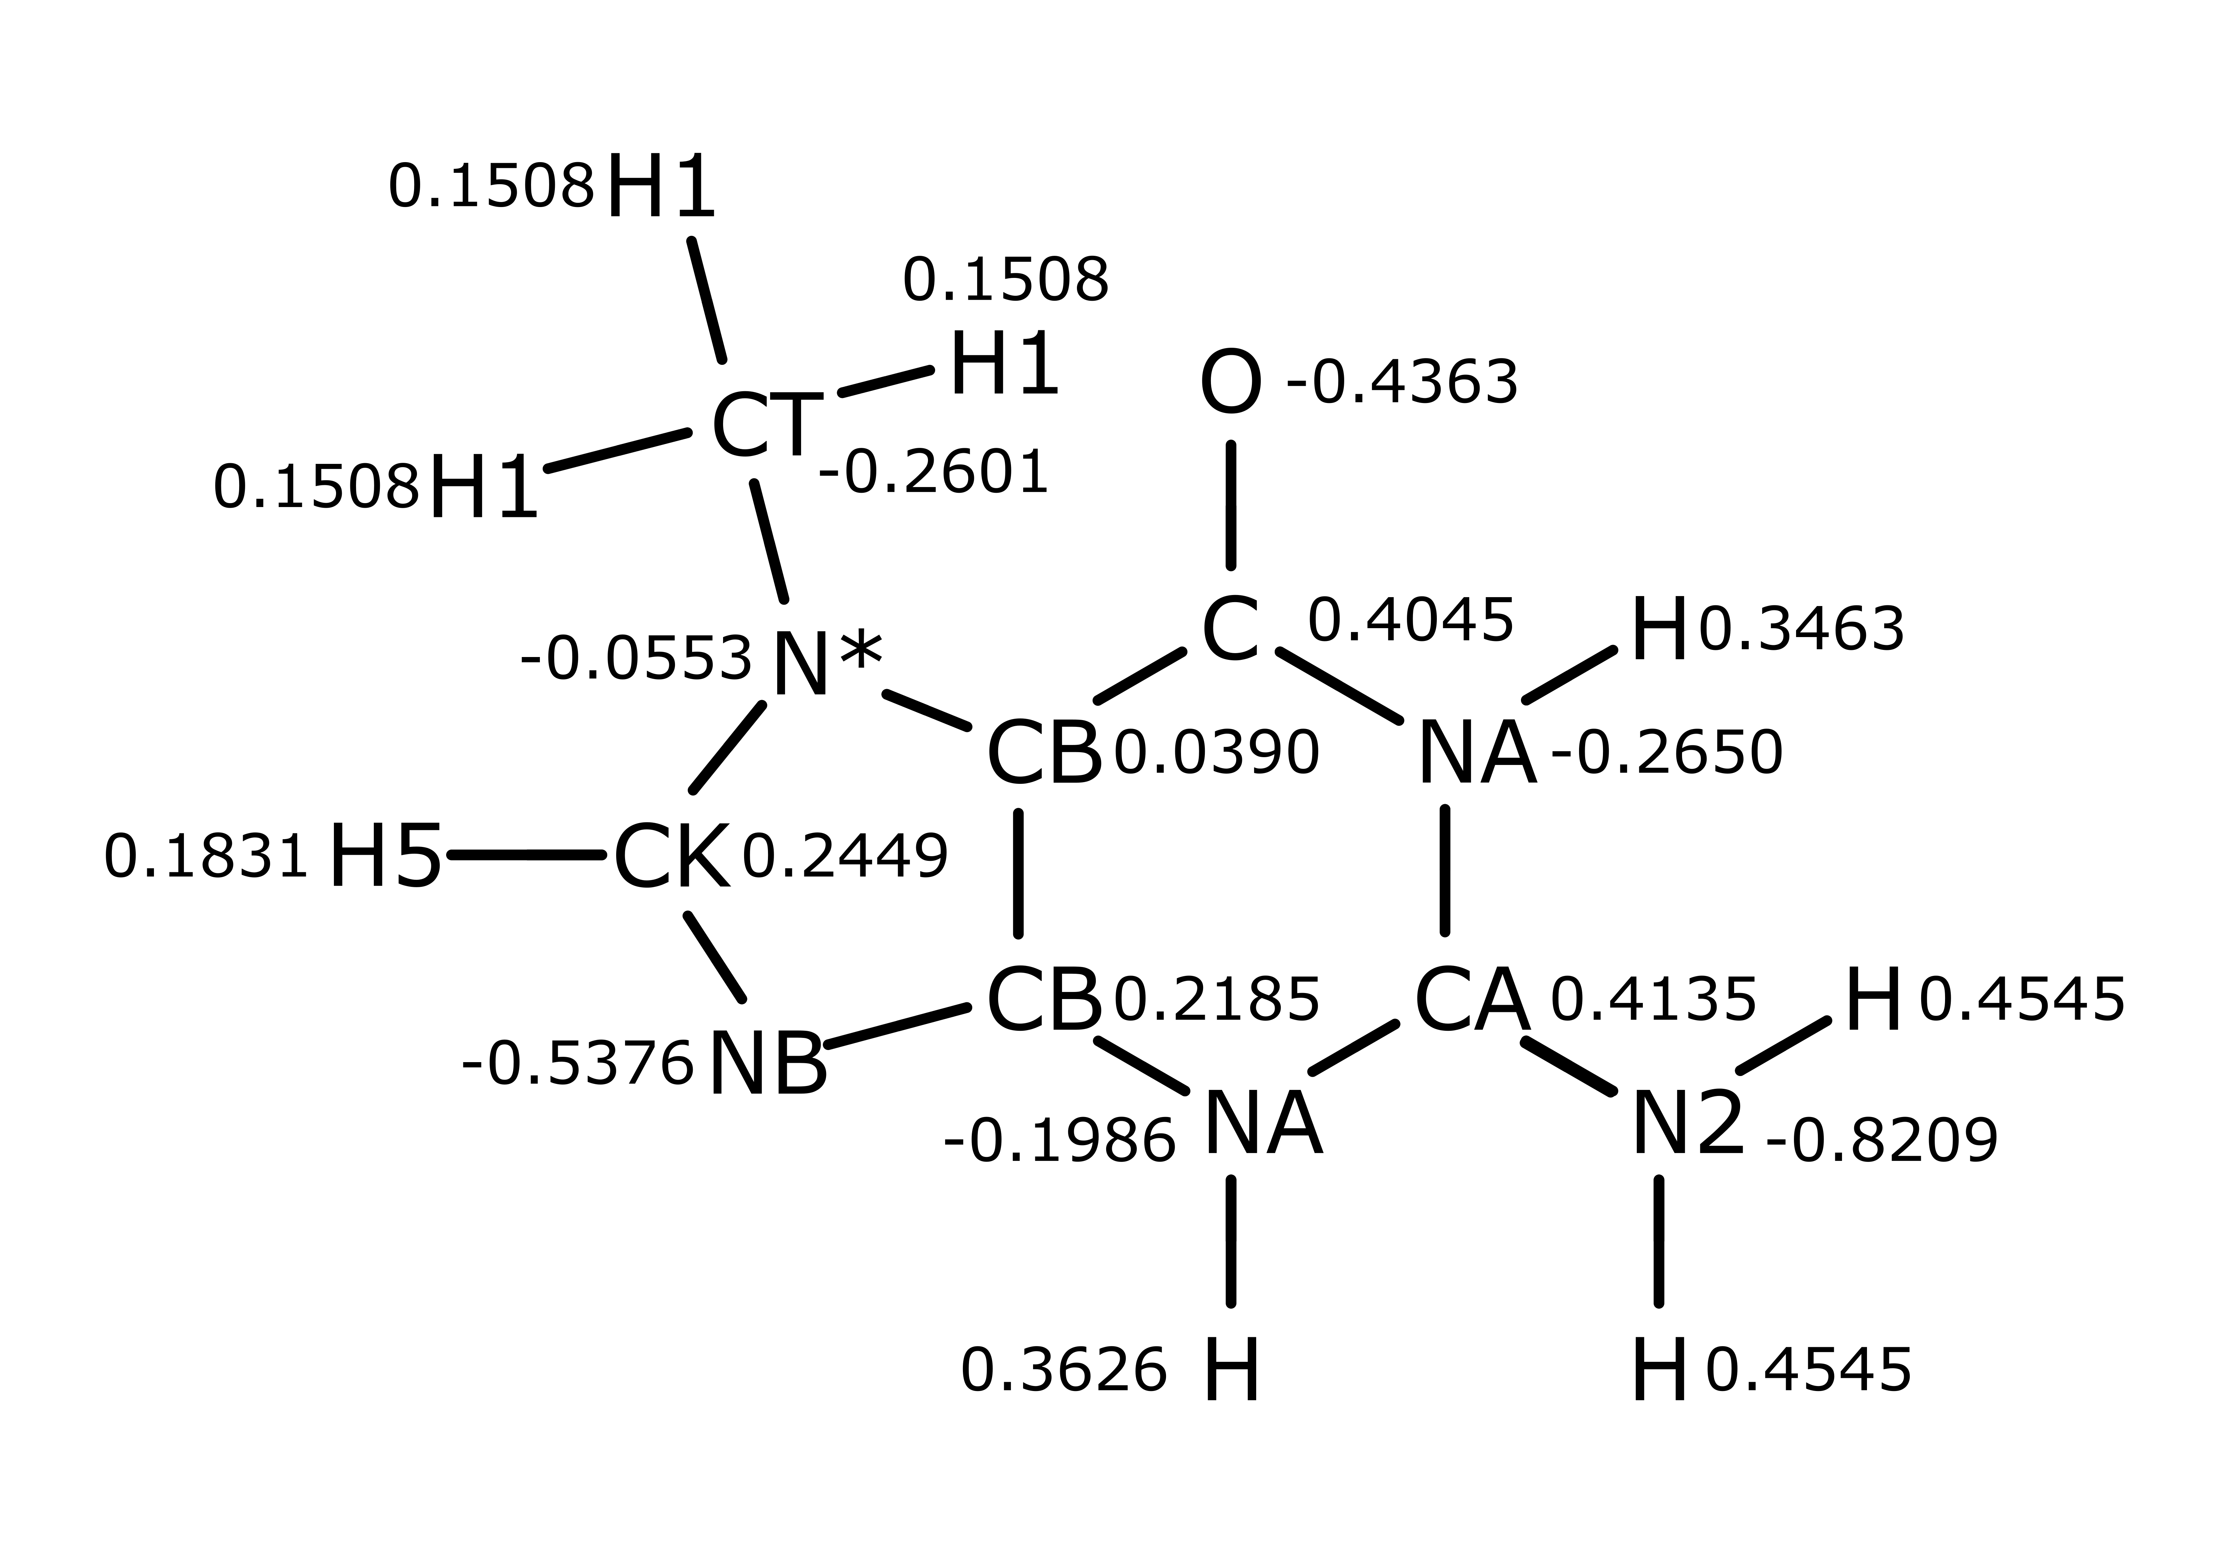
Рис. S2. Amber-совместимые типы атомов и частичные заряды, подобранные для молекулы 7-МГ в положительно заряженной форме.

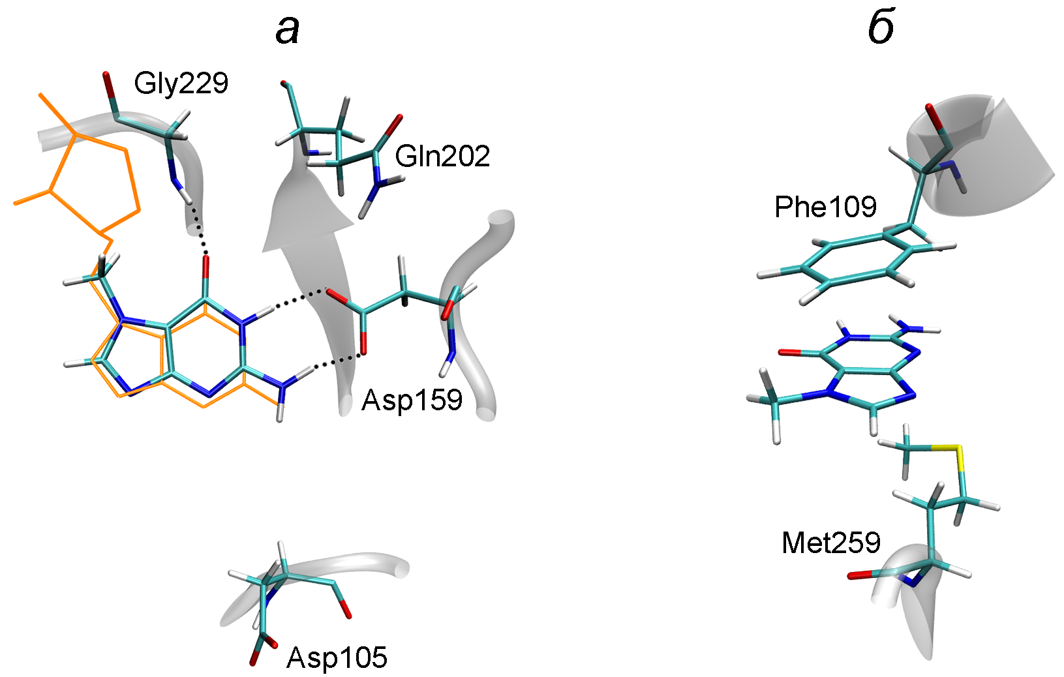
Рис. S3. Позиция незаряженной молекулы 7-МГ в активном центре ТГТ человека, определенная с помощью МД моделирования. а – Взаимодействие с полярными остатками; б – взаимодействие с гидрофобными остатками. Можно видеть, что боковая цепь Asp105 отвернута от молекулы ингибитора.
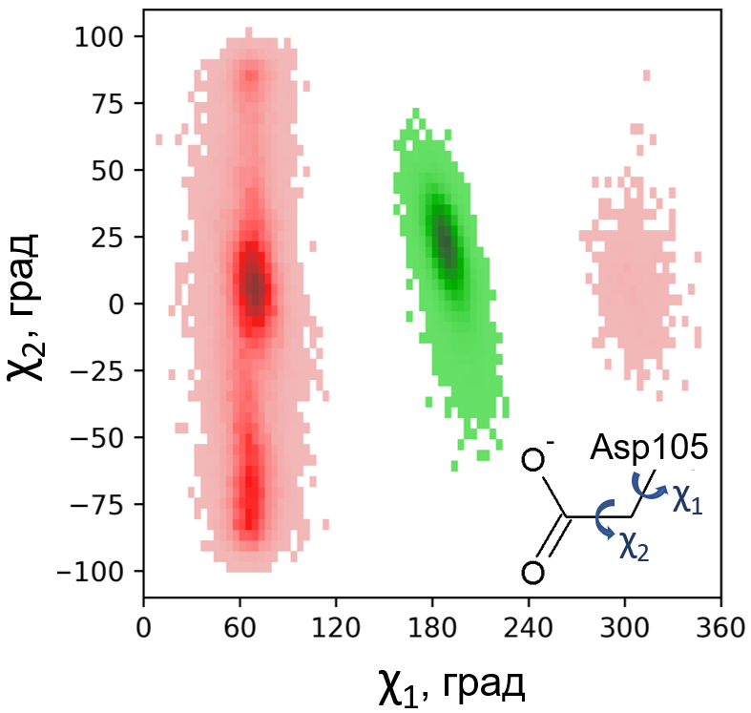
Рис. S4. Распределение значений углов χ₁ и χ₂ боковой цепи Asp105, полученное в результате МД моделирования. Зеленый и красный цвет соответствуют комплексам ТГТ с заряженной и незаряженной молекулой 7-МГ. Хорошо видно, что конформация Asp105 зависит от ионизационного состояния 7-МГ.

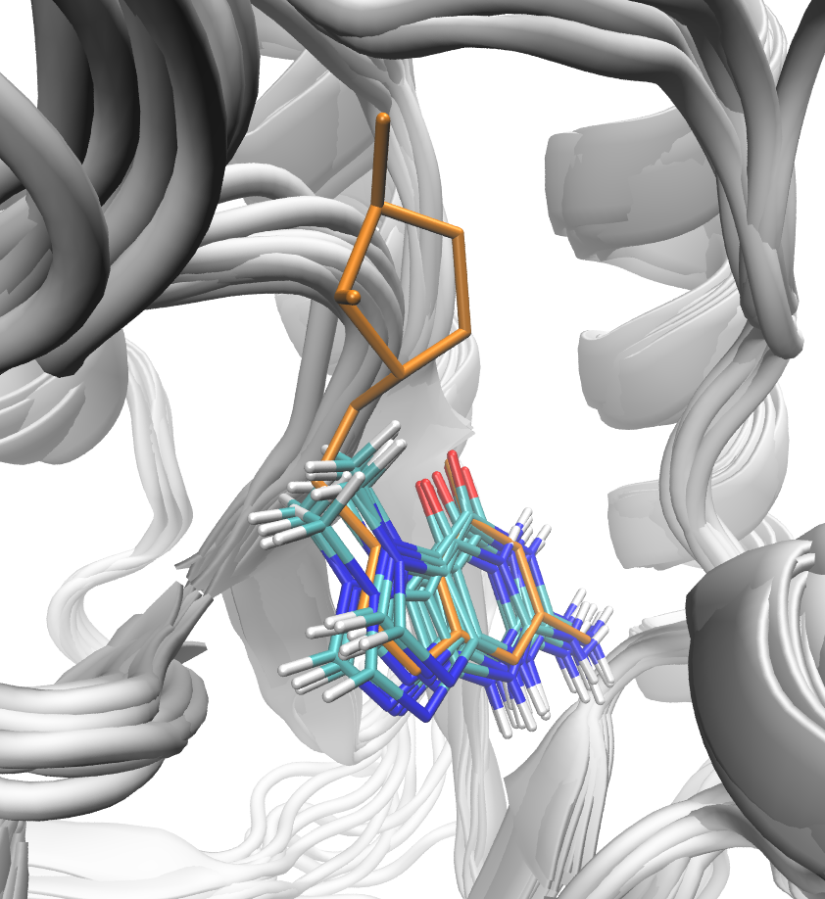
Рис. S5. Ансамбль фермент-ингибиторных комплексов ТГТ и 7-МГ, полученный методом молекулярного докинга. Оранжевым цветом показаны координаты субстрата кьюина, перенесенные из структуры 6h45.

Таблица S1. Контрольные данные для минимизации энергии и МД симуляции модели ТГТ. Подробное описание параметров дано в руководстве пользователя Amber
Минимизация энергии 1 | Минимизация энергии 2
&cntrl  imin=1, maxcyc=5000, ncyc=2500,  cut=10.0, ntb=1,  ntc=1, ntf=1,  ntpr=100,  ntr=1,  restraintmask=':1-394 & !@H=',  restraint_wt=2.0  / | &cntrl  imin=1, maxcyc=10000, ncyc=5000,  cut=10.0, ntb=1,  ntc=1, ntf=1,  ntpr=100  /
Разогрев | Уравновешивание
&cntrl  imin=0,irest=0,ntx=1,  nstlim=125000,dt=0.002,  ntc=2,ntf=2,  cut=10.0, ntb=1,  ntpr=500, ntwx=500,  ntt=3, gamma_ln=2.0,  tempi=0.0, temp0=300.0,  ntr=1, restraintmask=':1-394',  restraint_wt=1.0,  nmropt=1  /  &wt TYPE='TEMP0',  istep1=0, istep2=125000,  value1=0.1, value2=300.0 /  &wt TYPE='END' / | &cntrl  imin=0, irest=1, ntx=5,  nstlim=12500000, dt=0.002,  ntc=2, ntf=2,  cut=10.0, ntb=2, ntp=1,  taup=2.0,  ntpr=1000, ntwx=1000,  ntwr=500000,  ntt=3, gamma_ln=2.0,  temp0=300.0,  barostat=2  (первые 250000 шагов  использовалась опция barostat=1)  /
Расчет 100 нс траектории
&cntrl
imin=0, irest=1, ntx=5,
nstlim=50000000, dt=0.002,
ntc=2, ntf=2,
cut=10.0, ntb=2, ntp=1, taup=2.0,
ntpr=1000, ntwx=1000, ntwr=500000,
ntt=3, gamma_ln=2.0,
temp0=300.0,
barostat=2
/

Таблица S2. Взаимодействия незаряженной формы 7-МГ в активном центре ТГТ человека, обнаруженные в результате 100 нс симуляции МД. Приведены средние значения расстояний вместе со стандартным отклонением
Взаимодействие | Расстояние, Å
7-МГ:N1:H ∙∙∙ Asp159:OD2 | 3,5 ± 1,6
7-МГ:N2:H ∙∙∙ Asp159:OD1 | 3,3 ± 1,9
7-МГ:N2:H ∙∙∙ Asp105:OD1/2* | 4,8 ± 1,9
7-МГ:O6 ∙∙∙ Gln202:NE2:H | 6,0 ± 2,1
7-МГ:O6 ∙∙∙ Gly229:N:H | 3,3 ± 1,5
С(7-МГ конд. кольца)** ∙∙∙ C(Phe109 бенз. кольцо)*** | 3,9 ± 0,5
С(7-МГ конд. кольца) ∙∙∙ Met259:SD | 4,9 ± 1,0
Примечание. * Поскольку карбоксильная группа Asp105 претерпевала вращение, для каждого кадра траектории в расчет принимали минимальное из расстояний до OD1 и OD2. ** Геометрический центр конденсированных колец 7-МГ. *** Геометрический центр бензольного кольца Phe109.

